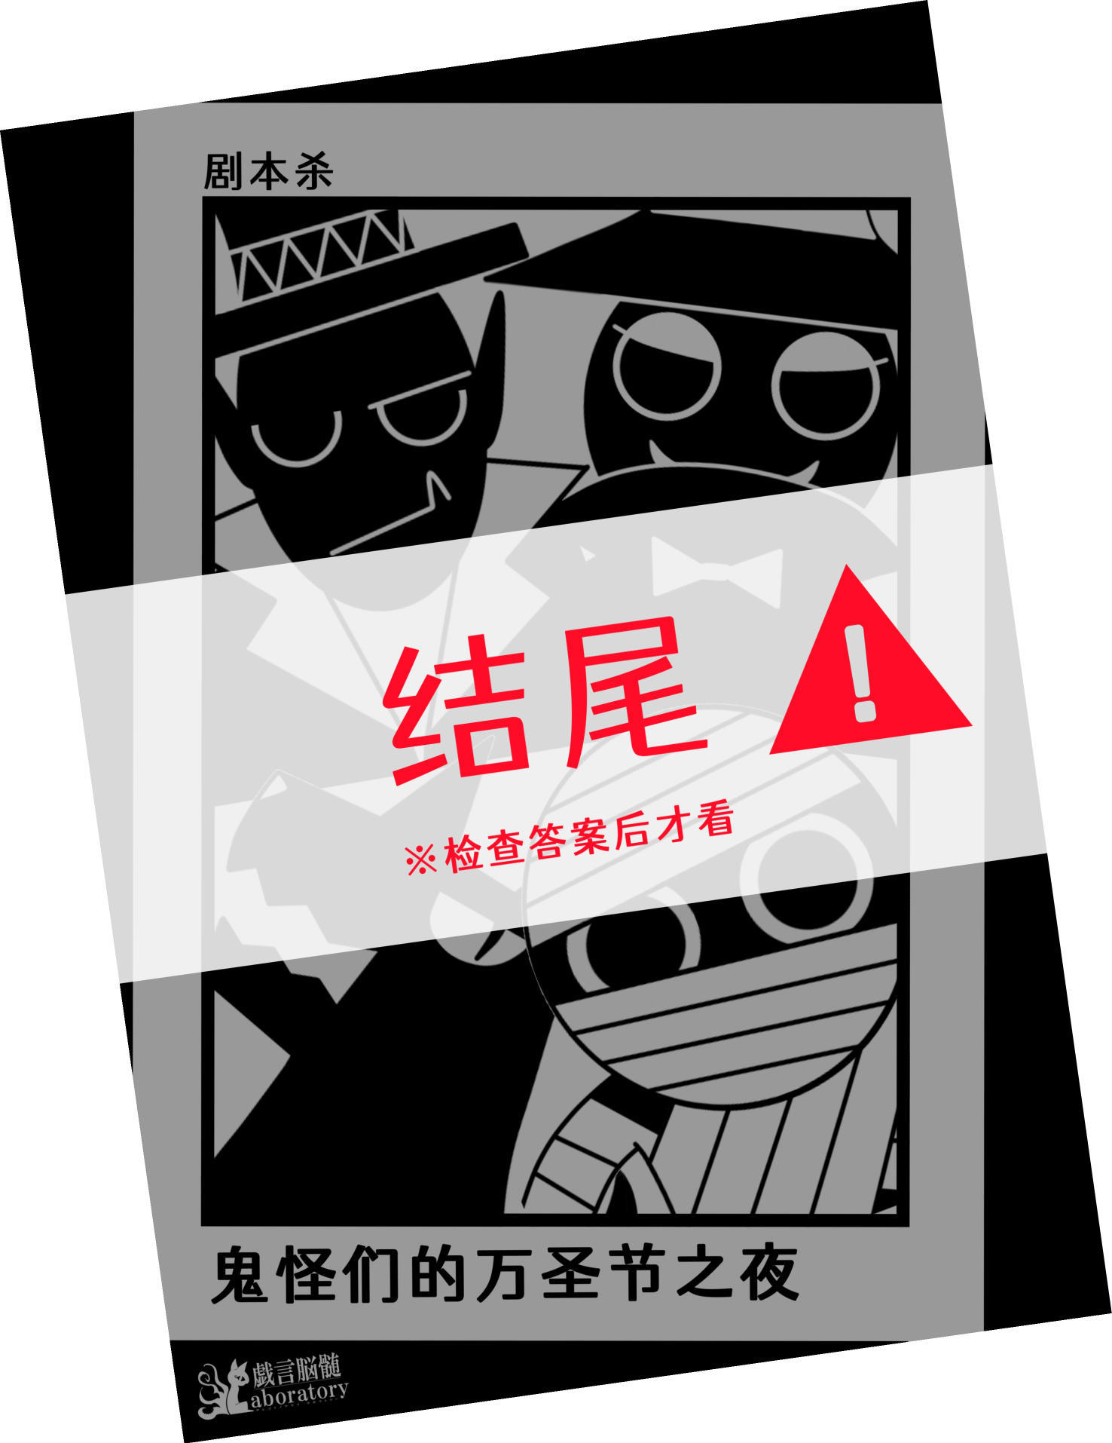

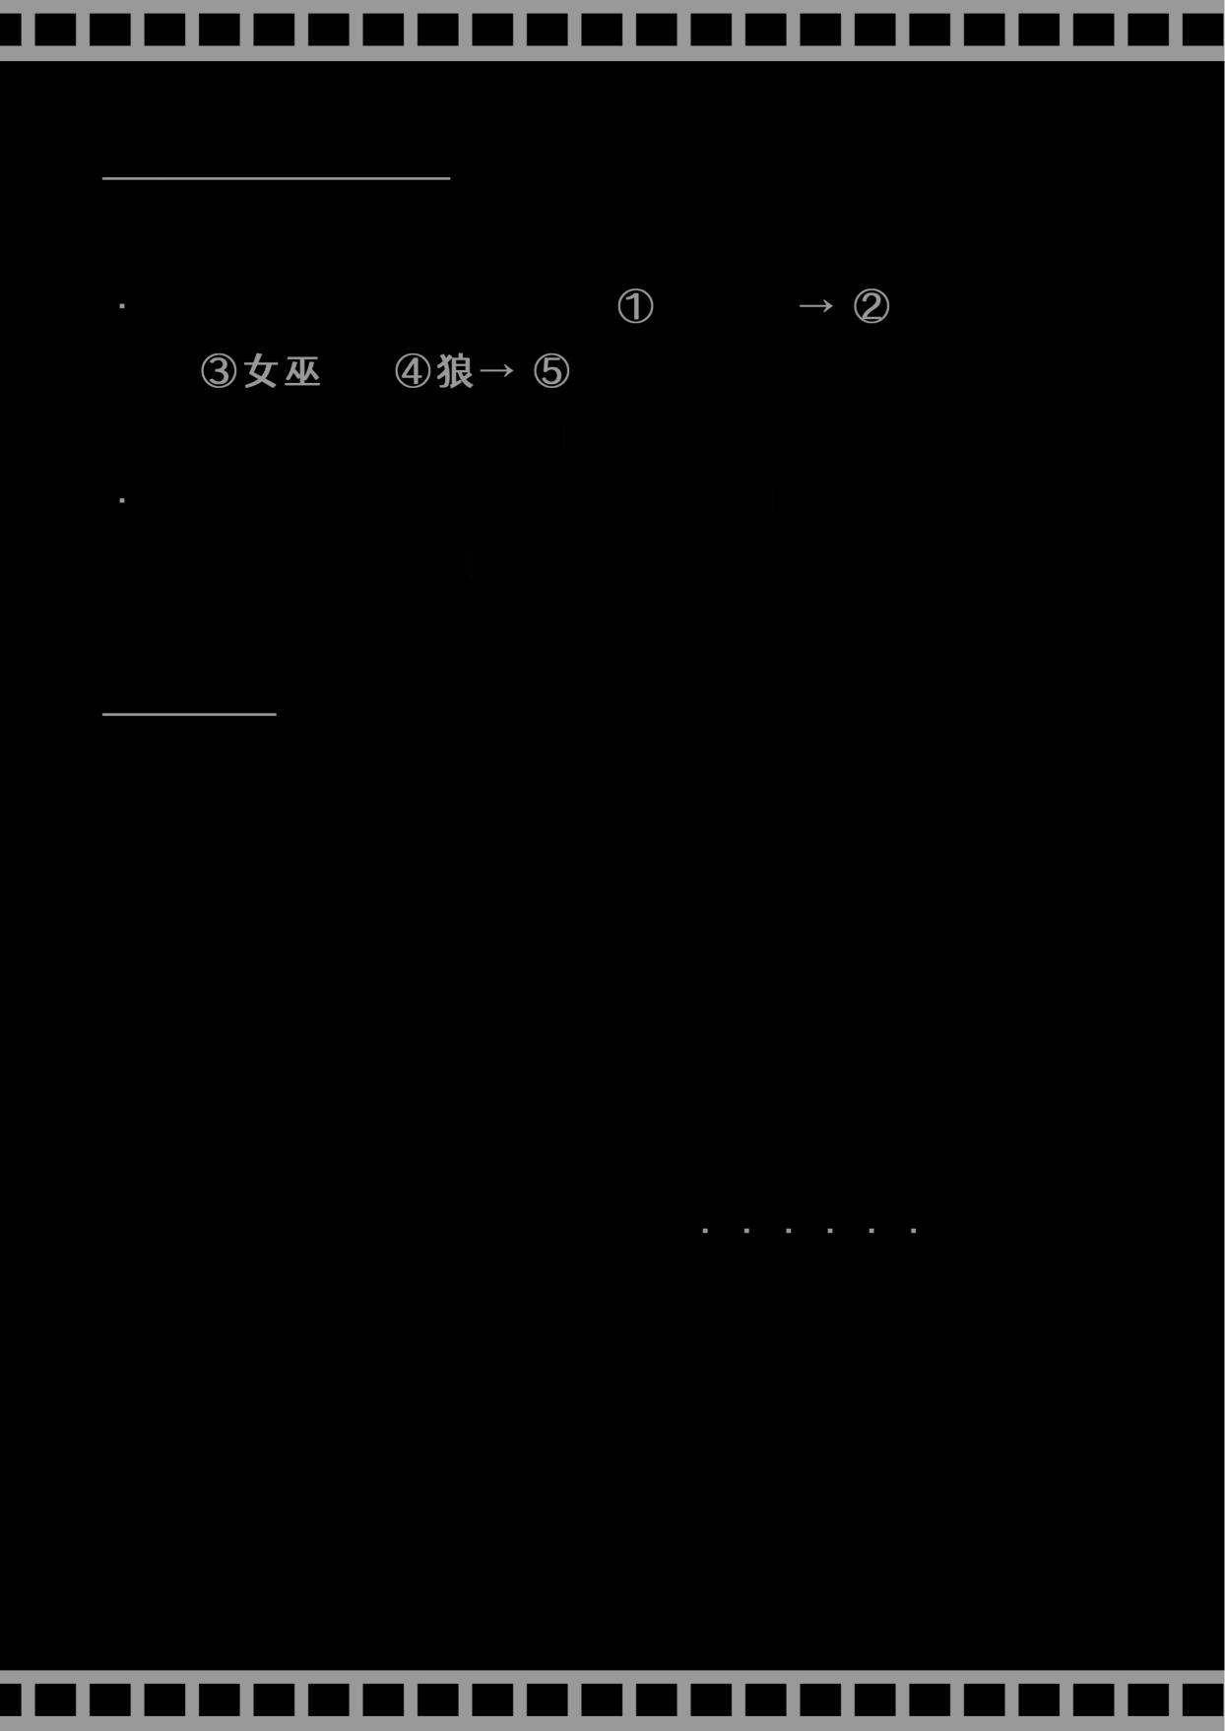
任务的答案
- 犯人是【狼】
木乃伊 。
进入【等候室】的顺序为 木乃伊
-
是
-
漂
吸血鬼
- 亮的碎布 【孩童】的衣服的碎片。
【孩童】被吸血鬼惊吓到躲藏在室内后，
女巫拿着藏着的钥匙把孩童藏在补给橱柜里。
结尾
※接下来请【狼】作为主持人，念出下列的内容。

鬼怪们面面相觑，沉默不语。 从结果来看犯人的确是存在的，
但是造成这件事情的不是一个人的行为，
而是在大家的原因导致这件事情不知不觉的发生。
从房间的外方，听得见业主嗒哒嗒哒走过来的脚步声。

那么鬼怪们应该怎么告诉业主呢

？
最后RP各自的角色，全员一起创造这个故事的结局吧。

故事到这里就结束了。



回
原作者：蕨言月MfiLoborcitory
发布网立占： https://booth.pm/ja/iterns/1830723 中文翻译：夏熙(@notsukii7201)
中文校对：路人禁止未经授权的转发和复制。

